¬Dossier «Arbeit»
«Arbeitsrecht»

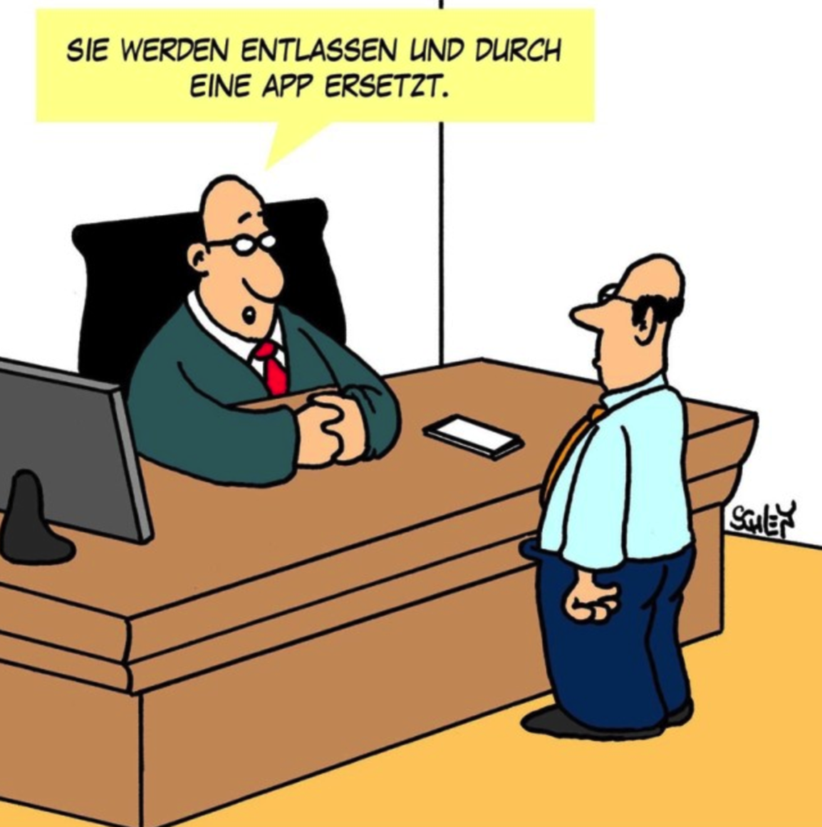

Dossier erarbeitet von:  Annina Baumann  Patrick Fischer  Alois Hundertpfund  Mirjam Rudolf | April 2017

Inhaltsverzeichnis

1. Der Einzelarbeitsvertrag (EAV) 3
1.1 Hierarchie des Arbeitsrechts 3
1.2 Hauptpflichten der Vertragsparteien 4
2. Der Gesamtarbeitsvertrag (GAV) 7

Modul «Arbeitsrecht»

Der Einzelarbeitsvertrag (EAV)

Welche Gesetze bestimmen das Arbeitsverhältnis? Was ist ein Einzelarbeitsvertrag (EAV)? Welches ist je die Hauptpflicht der beiden Vertragsparteien? Welche Rechte und Pflichten haben die Vertragsparteien?
INPUT
Das Arbeitsverhältnis wird durch Gesetze, durch Verträge und allenfalls durch betriebsinterne Reglemente geregelt.
Obligationenrecht (OR)
Das Obligationenrecht (OR) enthält Vorschriften über den Einzelarbeitsvertrag (EAV). Geregelt sind z.B. Begriff und Entstehung des Einzelarbeitsvertrages, die Pflichten von Arbeitnehmenden und Arbeitgebenden, die Beendigung des Arbeitsverhältnisses und deren Folgen.
Arbeitsgesetz (ArG)
Das Arbeitsgesetz (ArG) enthält z.B. Vorschriften über Unfall und Gesundheitsvorsorge, Arbeits- und Ruhezeiten, Abend-, Nacht- und Sonntagsarbeit, Bestimmungen zur Gleichstellung von Mann und Frau, zum Schutz der schwangeren Frauen und der jugendlichen Arbeitnehmenden.
Einzelarbeitsvertrag (EAV)
Im Einzelarbeitsvertrag (individueller Arbeitsvertrag) werden z.B. die Funktion und Stellung im Betrieb, der Lohn und die Kündigungsfristen für den einzelnen Arbeitnehmer im Detail geregelt.
Gesamtarbeitsvertrag (GAV)
Ein Gesamtarbeitsvertrag (GAV) wird zwischen einem Arbeitgeberverband und einer Arbeitnehmerorganisation (Gewerkschaft) abgeschlossen. Gegenstand der Vereinbarungen sind z.B. Mindestlöhne, Teuerungsausgleich, Lohnfortzahlungspflicht bei Krankheit, Höchstarbeitszeit, Ferien, Freizeit und Kündigungsfristen. Ein GAV steht über dem EAV. Ein GAV kann OR-Bestimmungen nur abändern, wenn dadurch für die Arbeitnehmerinnen und Arbeitnehmer bessere Bedingungen geschaffen werden, als das OR sie vorsehen würde. Der GAV steht also unter dem OR.

Hierarchie des Arbeitsrechts

A 1  Einzelarbeit | Komplettieren Sie das nachfolgende Schema aufgrund
Hilfsmittel: | Theorie-Input im gelben Feld.
Ziel: | Die Lernenden übertragen Informationen in eine grafische Darstellung
Zeit: | 5 Minuten

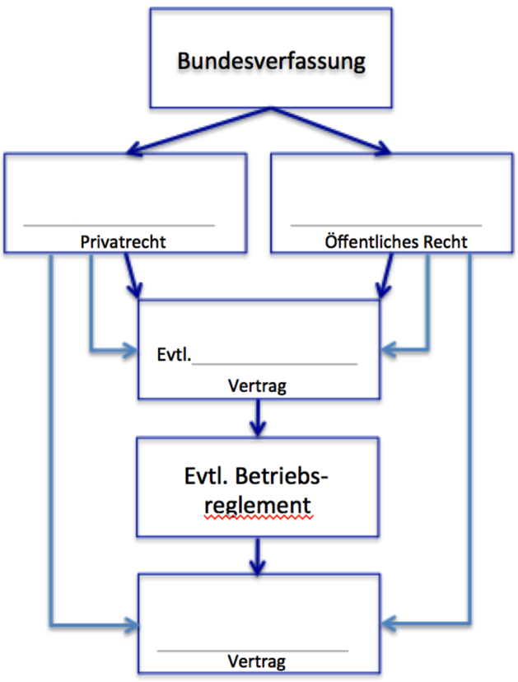 | Weitere Gesetze, die einen Einfluss auf das Arbeitsverhältnis haben können, sind z. B. das Gleichstellungsgesetz und die gesetzlichen Regelungen zur Kranken- oder Unfallversicherung. Alle drei Gesetze sind Gesetze des öffentlichen Rechts.

Hauptpflichten der Vertragsparteien

INPUT
In jedem Vertrag gibt es je eine Hauptpflicht für jede Vertragspartei. Wer eine Hauptpflicht verletzt, wird vertragsbrüchig und hat mit einschneidenden Konsequenzen zu rechnen.

A 2  Einzelarbeit | Lesen Sie die beiden Artikel OR 318 und OR 344. Gemäss diesen beiden Artikeln wird sich bei den Hauptpflichten zwischen Berufslehre und Arbeitsverhältnis etwas ändern.  Ihre Erkenntnisse setzen Sie in die folgende Tabelle ein.
Hilfsmittel: | Theorie-Input im gelben Feld.
Ziel: | - Die Lernenden schlagen die Hauptpflicht jeder Vertragspartei im Lehrvertrag und im EAV nach.
Zeit: | 10 Minuten

Partei | Lehrvertrag | Arbeitsvertrag
Arbeitgeber/in
Arbeitnehmer/in

INPUT
Alle weiteren Pflichten der Arbeitgebenden und der Arbeitnehmenden sind Nebenpflichten. Auch die Verletzung dieser Pflichten kann Konsequenzen mit sich ziehen. Allerdings so einschneidende Folgen, wie z. B. eine fristlose Kündigung, werden in der Regel höchstens nach einer bereits ausgesprochenen deutlichen Verwarnung eintreten.

A 3  Partnerarbeit | Stellen Sie anhand des OR je 6 wichtige Nebenpflichten der Arbeitnehmenden (OR 321-321e) und der Arbeitgebenden (OR 322-330b) in zwei Mindmaps dar.
Hilfsmittel: | Theorie-Input im gelben Feld.
Ziel: | - Die Lernenden übertragen Informationen in eine grafische Darstellung
Zeit: | 10 Minuten

Nebenpflichten der Arbeitgebenden | Nebenpflichten der Arbeitnehmenden

A 4  Einzelarbeit,  allenfalls Hausaufgabe | Die folgenden Rechtsfälle lösen Sie schriftlich, indem Sie entweder ein Blatt beschreiben oder am Laptop ein Word-Dokument erstellen. Der Titel: «Rechtsfälle zum EAV».  Die Nummerierung der Lösungen entspricht jener der Aufgaben.  Sie gehen bei der Lösung nach folgendem Schema vor:  • Wer will was von wem?  • Was sagt das Gesetz? (Artikel nennen)  • Wie sieht die Lösung im konkreten Fall aus?  Als Hilfsmittel verwenden Sie neben dem OR auch Tabellen zum Arbeitsvertrag. Möglicherweise sind Teile dieses Auftrags als Hausarbeit zu lösen.  Die Gesetzesbestimmungen sind anzugeben. Sie werden aber nicht abgeschrieben. Sie formulieren die Lösungen in Ihrer Sprache in ganzen Sätzen.
Hilfsmittel: | OR, Tabellen zum Arbeitsvertrag, Lehrmittel
Ziel: | Die Lernenden lösen Rechtsfälle.
Zeit: | 60 Minuten, allenfalls Hausaufgabe.

A1  Ein Dekorateur arbeitet in einem grossen Kaufhaus. Von Zeit zu Zeit schickt er seinen Zwillingsbruder, welcher Metzger ist, zur Arbeit. Was meinen Sie dazu?  A2  Urs hat in seinem Betrieb einen grösseren Schaden angerichtet. Nun will ihn sein Arbeitgeber voll haftbar machen.  Beurteilen Sie die Haltung des Chefs.  A3  Heute Abend will der Schneider Franz Rath wie immer das FC-Training besuchen. Sein Chef verlangt aber, dass er Überstunden macht, da ein Kunde den angefangenen Anzug dringend am nächsten Morgen braucht. Franz weigert sich. Wie beurteilen Sie seine Reaktion?  A4  In einer Gärtnerei herrscht Hochbetrieb. Gleichzeitig wollen unzählige Kunden ihre Baume geschnitten und den Garten auf Vordermann gebracht haben. Während zwei Wochen muss die ganze Belegschaft Überstunden machen. Als es in der dritten Woche so weiter geht, weigern sich einige Arbeiter. Der Chef droht damit, die Überstunden der letzten zwei Wochen nicht anzurechnen. Darf er das?  A5  Dem Chefmonteur Karl Wegmann wurde von seinem Betrieb ein Geschäftswagen zur Verfügung gestellt. Auf der Fahrt zu einem Kunden prallt er auf einer nassen Strasse auf einen vor ihm fahrenden Lastwagen, welcher plötzlich bremsen musste. Der Schaden am Geschäftsauto beträgt CHF 9000.–. Wer muss den Schaden bezahlen? Begründen Sie mit dem OR.  B 1  Ruedi Brunner braucht dringend Geld, da er sich in einer finanziellen Notlage befindet. Er ersucht daher seinen Arbeitgeber, ihm anstelle von Ferien den doppelten Lohn zu bezahlen. Was meint das OR zu diesem Problem?  B 2  Frau Wehrle verlässt die Firma auf Ende August. Hat sie Anrecht auf einen Gratifikationsanteil?  B 3  Alfred Käge will seine fünf Wochen Ferien an einem Stück einziehen und nach China reisen. Der Chef kann ihm aber nur drei Wochen nacheinander ermöglichen. Beurteilen Sie die Situation.  B 4  Die Arbeitskollegin von Rita ist seit Monaten krank. Obwohl sie im dritten Dienstjahr ist, hat sie nur einen Monat lang den Lohn bekommen. Ist das in Ordnung?  B 5  Anton Rothenberger wartet bereits seit drei Monaten auf die Auszahlung seines Lohns. Helfen Sie ihm weiter. | C1  Marta Fässler erhält eine ordentliche Kündigung. Als sie vom Arbeitgeber eine schriftliche Begründung verlangt, weigert sich dieser. Wie beurteilen Sie diese Reaktion?  C2  Flurin Huber arbeitet auf dem Bau. Sein Polier kommt immer häufiger betrunken auf die Baustelle und schikaniert ihn. Als dieser ihn wieder einmal vor versammelter Belegschaft mit Bier übergiesst, reicht es Florin. Er geht nach Hause und kündigt fristlos. Der Chef findet die fristlose Kündigung nicht angebracht. Wie beurteilen Sie die Situation?  C3  Roli Blumer kommt jeden zweiten Tag zehn Minuten zu spät zur Arbeit. Bis heute ging immer alles gut, der Abteilungschef sagte nie etwas. Heute ist aber dummerweise der Direktor zu Besuch und entlässt Roli für seine Verspätung fristlos. Was ist zu dieser Entlassung zu sagen?  D 1  Heribert Fein arbeitet seit mehreren Jahren in einem Tankreinigungsunternehmen. Vor kurzem hat er sich zum Islam bekehren lassen. Als sein Chef dies erfährt, entlässt er ihn mit der Begründung: «In unserem Betrieb brauchen wir keine Araber.» Was meint das Gesetz dazu?  D 2  Weil Stefan gegen den Bau eines Flusskraftwerkes Unterschriften gesammelt hat, entlässt ihn sein Arbeitgeber. Wie beurteilen Sie diese Situation?  D 3  Der Metallbauschlosser Heiri Wipf ist der Unia (Gewerkschaft) beigetreten und engagiert sich sehr aktiv. Nun wird ihm gekündigt. Heiri vermutet, dass der Grund für die Kündigung seine Gewerkschafter-Tätigkeit ist. Wie muss er nun vorgehen?  D 4  Als der Chef erfährt, dass Frau Signer schwanger ist, will er sie sofort entlassen. Was meinen Sie dazu? Wann kann er ihr frühestens kündigen?  D 5  Am 7. Juni rückt Hansjürg Gredig für drei Wochen in den WK ein. Am 28. Juni beginnt er wieder mit der Arbeit. Von wann bis wann dauert seine Kündigungs-Sperrfrist?  D 6  Seit drei Jahren arbeitet Jakob Gähwiler nun schon bei der Malerei Kolb & Co. Eine schwere Lungenentzündung fesselt ihn bereits seit zwei Wochen ans Bett. Meister Kolb hat aber viel Arbeit und stellt deshalb einen neuen Maler an. Jakob erhält die Kündigung. Was sind die Folgen dieser Kündigung?

Quelle: Lehrmittel «Recht, Staat, Wirtschaft», Schatzverlag, http://www.schatzverlag.ch

Der Gesamtarbeitsvertrag (GAV)

A 5  Einzelarbeit | Gehen Sie auf http://www.gav-service.ch  Recherchieren Sie, ob für Ihren Beruf ein GAV besteht. Falls ja, blättern Sie im Bereich «Arbeitsbedingungen» und untersuchen Sie:  - Wie der persönliche Geltungsbereich geregelt ist  - Welche Lohnvorschriften bestehen  - Welche Regelungen gelten, falls Sie längere Zeit krank sind  - Wie die Ferien- und Freizeitregelungen formuliert sind  - Was Sie sonst noch interessiert  Falls in Ihrem Beruf kein GAV besteht, untersuchen Sie einen beliebigen GAV nach den genannten Kriterien.
Hilfsmittel: | OR, Tabellen zum Arbeitsvertrag, Lehrmittel, Smartphone, Notizen.
Ziel: | Die Lernenden machen eine Internetrecherche und notieren sich Erkenntnisse und Fundstellen.
Zeit: | 60 Minuten, allenfalls Hausaufgabe.

Sicher ist Ihnen nun einiges zum GAV klargeworden. Auf der Homepage der UNIA ist zur Bedeutung des GAV folgenden zu lesen:

INPUT
Ein Gesamtarbeitsvertrag (GAV) ist für Arbeitnehmende in der Schweiz die beste Garantie für gute Arbeitsbedingungen. Mit einem GAV haben die Angestellten ein Instrument in der Hand, mit dem sie sich zusammen mit der Gewerkschaft für angemessene Löhne und ständig bessere Arbeitsbedingungen einsetzen können.

Ein Gesamtarbeitsvertrag (GAV) ist ein Vertrag zwischen Gewerkschaften auf der einen Seite und Arbeitgeberverbänden oder einem Arbeitgeber auf der anderen. Er regelt die Arbeitsbedingungen sowie das Verhältnis zwischen den GAV-Parteien.

Im Gesetz (OR, Art 356, Abs.1) wird der GAV folgendermassen definiert: «Durch den Gesamtarbeitsvertrag stellen Arbeitgeber oder deren Verbände und Arbeitnehmerverbände gemeinsam Bestimmungen über Abschluss, Inhalt und Beendigung der einzelnen Arbeitsverhältnisse der beteiligten Arbeitgeber und Arbeitnehmer auf.»

Die Vertragsparteien, welche zusammen einen Gesamtarbeitsvertrag abschliessen, werden Sozialpartner genannt.

INPUT
Zudem gilt:
Auch wer einem GAV unterstellt ist, besitzt einen EAV. Der EAV regelt die individuellen Abmachungen zwischen dem/der einzelnen Arbeitnehmer/in und dem/der Arbeitgeber/in.

Der EAV darf für Arbeitnehmende keine schlechteren Bestimmungen enthalten als jene des GAV. Der GAV darf für Arbeitnehmende auch keine schlechteren Bestimmungen enthalten als das OR oder das ArG.

A 6  Einzelarbeit | Möglicherweise finden Sie in Ihrem Lehrmittel zwei wichtige Hinweise zum GAV. Diese betreffen folgende Begriffe:  - Friedenspflicht  - Allgemeinverbindlicherklärung (AVE)  Versetzen Sie sich in die Lage, diese beiden Begriffe erklären zu können. Gehen Sie so vor, wie bei der vorherigen Aufgabe.
Hilfsmittel: | Lehrmittel
Ziel: | Die Lernenden erklären zwei technische Begriffe im Zusammenhang mit dem GAV.
Zeit: | 5 Minuten, allenfalls Hausaufgabe.

